O resfriamento inteligente abre um novo potencial
Elevação de desempenho com o sistema de resfriamento do ACOPOStrak
Os segmentos de motor do sistema inteligente ACOPOStrak agora também estão disponíveis com refrigeração líquida embutida. Isso expande ainda mais o espectro de desempenho do trilho. Integrado diretamente em cada segmento de motor, o sistema de resfriamento não requer instalação adicional.

Em aplicações altamente dinâmicas, um grande número de transportadores acelera e freia em certos segmentos do trilho. Isso gera calor. Os segmentos do motor com resfriamento integrado podem fornecer alívio direcionado nesses casos. A água é bombeada através do circuito de resfriamento de líquido, absorvendo o calor dos componentes e liberando-o no ar do ambiente por meio de um trocador de calor.
Facilitados cálculos térmicos facilitados
O software mapp Trak do sistema calcula exatamente onde os requisitos de energia do sistema de trilhos são os mais elevados. A partir dessas informações, ele é capaz de determinar quanto calor será gerado em cada segmento da pista. A simulação do software indica quais partes da pista requerem segmentos de motor refrigerados. Os segmentos de trilhos podem ser conectados em série, em paralelo ou uma combinação dos dois. A capacidade de limitar o resfriamento aonde ele é realmente necessário torna o sistema de resfriamento do ACOPOStrak particularmente econômico. Ele se adapta com flexibilidade a qualquer aplicação sem nenhuma necessidade de teste de hardware adicional, garantindo o máximo benefício para o usuário.

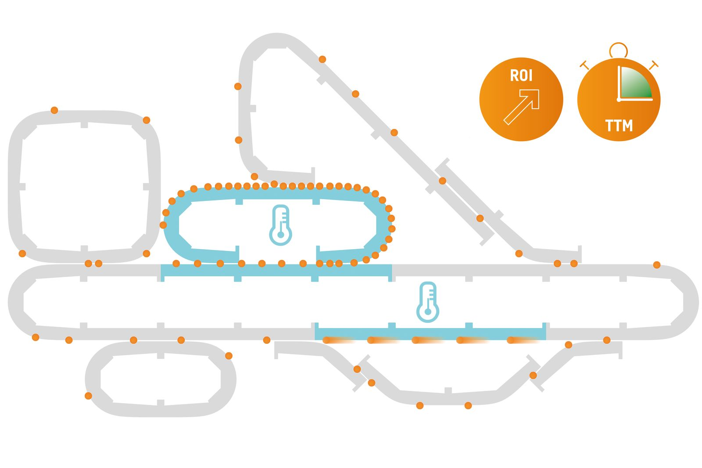
O sistema de resfriamento do ACOPOStrak fornece resfriamento dedicado de forma eficiente.

Sobre a B&R
A B&R é uma empresa de automação inovadora com sede na Áustria e escritórios em todo o mundo. Como líder global em automação industrial, a B&R combina tecnologia de ponta com engenharia avançada para fornecer aos clientes em praticamente todas as indústrias soluções completas para automação de máquinas e fábricas, controle de movimento, IHM e tecnologia de segurança integrada. Com padrões de comunicação de fieldbus industriais como POWERLINK e openSAFETY, bem como o poderoso ambiente de desenvolvimento de software do Automation Studio, a B&R está constantemente redefinindo o futuro da engenharia de automação. O espírito inovador que mantém a B&R na vanguarda da automação industrial é impulsionado pelo compromisso de simplificar processos e superar as expectativas dos clientes.
Para mais informações, visite www.br-automation.com

